МАЪЛУМОТНОМА  Алиматова Нина Сергеевна  2020 йил 5 февралдан  Ўзбекистон Республикаси Марказий банки Тошкент вилоят Бош бошқармаси Ҳисоб-китоб касса маркази Касса операциялари бўлими катта кассири |  | 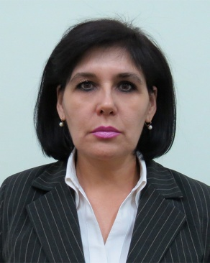  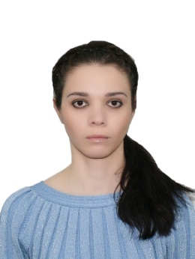
Туғилган йили:  05.07.1987й | Туғилган жойи:  Тошкент шаҳар
Миллати:  рус | Партиявийлиги:  партия аъзоси эмас
Маълумоти:  ўрта-махсус | Тамомлаган:  2006 й. Тошкент мехмонхона хужалик колледжи
Маълумоти бўйича мутахассислиги: администратор
Илмий даражаси:  йўқ | Илмий унвони:  йўқ

Қайси чет тилларини билади (тўлиқ кўрсатилиши лозим):

рус тили
Давлат мукофотлари билан тақдирланганми (қанақа):
тақдирланмаган
Халқ депутатлари, республика, вилоят, шаҳар ва туман Кенгаши депутатими
ёки бошқа сайланадиган органларнинг аъзосими (тўлиқ кўрсатилиши лозим):
сайланмаган

МЕҲНАТ ФАОЛИЯТИ
09.2003-07.2006 йй. | Тошкент мехмонхона хужалик колледжи талабаси
06.2013-01.2014 йй. | Тошкент шаҳар, “Юнусобод Лифт Сервис”масъулияти чекланган  жамиятда диспетчер
04.2017-07.2022 йй. | Ўзбекистон Республикаси Марказий банки Тошкент вилоят Бош бошқармаси Ҳисоб–китоб касса маркази Касса операциялари бўлими катта кассири (асосий ходим Захидова Шаҳло Хусановна икки ёшгача бола парваришлаш таътили даврида).
02.2020-ҳ/в | Ўзбекистон Республикаси Марказий банки Тошкент вилоят Бош бошқармаси Ҳисоб–китоб касса маркази Касса операциялари бўлими катта кассири

Ходимлар билан ишлаш
бўйича бош мутахассис Д.Икрамова

Алиматова Нина Сергеевнанинг яқин қариндошлари хақида
МАЪЛУМОТ

Қарин-  дошлиги | Фамилияси, исми ва отасининг исми | Туғилган йили ва жойи | Иш жойи ва лавозими | Турар жойи
Онаси | Муслова Татьяна  Николаевна | 1954 йил  Тошкент шаҳар,  Чилонзор тумани | пенсионер  (Тошкент шаҳар Метросида-бош диспетчер) | Тошкент шаҳар,  Учтепа тумани,  24-даҳа, 28-уй,  29-хонадон
Ўғли | Алиматов  Темур  Шерзодович | 2011 йил  Тошкент шаҳри | 482-сонли мактабгача таълим муассасаси тарбияланувчиси | Тошкент шаҳар,  Учтепа тумани,  24-даҳа, 28-уй,  29-хонадон
Ўғли | Алиматов  Амир  Шерзодович | 2013 йил  Тошкент шаҳри | 482-сонли мактабгача таълим муассасаси тарбияланувчиси | Тошкент шаҳар,  Учтепа тумани,  24-даҳа, 28-уй,  29-хонадон
Ўғли | Алиматов  Таир  Шерзодович | 2020 йил  Тошкент шаҳри | Оила қарамоғида | Тошкент шаҳар,  Учтепа тумани,  24-даҳа, 28-уй,  29-хонадон

